

**گزارش اسپرینت دوم و سوم پروژه‌ی دوم**

**درس سیستم های مدیریت اطلاعات**

**دکتر مسلم حبیبی**

**اعضای گروه:**

آرمین حاجی بیگی۹۷۱۰۴۲۲۶

امیرحسین قناعتیان ۹۷۱۰۴۵۸۳

سجاد عابد ۹۷۱۰۴۵۱۵

**بهار ۱۴۰۰**

فهرست

نمودار شکست کار 4

اسپرینت دوم 4

اسپرینت سوم 4

توضیحات مربوط به اسپرینت دوم 5

نمودار Use Case 5

نمودار Sequence 6

توضیحات مربوط به اسپرینت سوم: 8

توضیحات بخش اول 8

توضیحات بخش دوم 9

# نمودار شکست کار

## اسپرینت دوم

## اسپرینت سوم

توضیحات مربوط به اسپرینت دوم

## نمودار Use Case

در این قسمت ۶ Actor داریم که شامل مشتری، صندوق‌دار، گارسون، ادمین سایت، آشپز و بانک می‌باشد.

فعالیت‌هایی که به مشتری سپرده شده‌است شامل:

1. ساخت اکانت
2. ورود به حساب
3. سفارش دادن غذا
4. رزرو صندلی(میز)
5. گزارش کردن مشکلات سایت

فعالیت‌های صندوق‌دار شامل:

1. دریافت سفارش مشتری
2. تایید سفارش مشتری

فعالیت‌های ادمین:

1. تغییرات قیمت‌ها
2. اضافه کردن رستورن‌های جدید
3. اضافه کردن غذا‌های جدید
4. تغییرات منو(قالب، ترتیب نمایش، غذاهای پر سفارش و ...)

فعالیت‌های آشپز:

1. دریافت سفارش تایید شده از صندوق‌دار
2. تحویل غذا به گارسون پس از آماده شدن

فعالیت‌های بانک:

1. تایید پرداخت مشتری و انتقال آن به سایت

فعالیت‌های گارسون:

1. انتقال غذا از آشپزخانه به میز مشتری

## نمودار Sequence

این نمودار از ۳ بخش مجزا که با یکدیگر فاصله‌ی زمانی دارند، (رزرو، تحویل و نظرسنجی) تشکیل شده است. علت این کار اهمیت طراحی این مراحل در نمودار Sequence بوده است. فرایند به روز کردن منو و لاگین کردن گارسون، پذیرش و به علت شلوغ شدن بیش از حد، در این نمودار آورده نشده اند. سه بخش ذکر شده به ترتیب در فعالیت‌های (۱ تا ۶)، (۷ تا ۱۱) و ( ۱۲ تا ۱۳) آورده شده اند. یعنی میان این بازه‌ها فاصله‌ی زمانی وجود دارد.

فعالیت ۱ و ۲ تنها برای دفعه‌ی اول که مشتری در سایت ثبت نام نکرده است انجام می‌گیرد. در این بخش:

* مشتری اطلاعات را در سایت وارد کرده و سایت آن‌ها را ذخیره می‌کند
* پیامک کد تایید برای مشتری ارسال می‌شود
* مشتری کد را داخل سایت یا اپ وارد کرده و کد چک می‌شود و سپس پیام تایید و ثبت نام موفق به مشتری نشان داده می‌شود

سپس در فعالیت شماره ۳ مشتری وارد سایت می‌شود:

* یوزرنیم و پسورد را در سایت وارد می‌کند و اطلاعات آن با اطلاعات سرور چک می‌شود.
* اگر اطلاعات صحیح باشد به موفقیت وارد می‌شود و اگر اشتباه باشد صفحه‌ی خطا نشان داده می‌شود.

در فعالیت ۴ مشتری غذای مورد علاقه‌ی خود را انتخاب کرده و با پایگاه داده که منوی روز در آن قرار دارد چک می‌شود.

* اگر غذا در منو نباشد خطای موجود نبودن غذا توسط سایت به مشتری نشان داده می‌شود.
* اگر غذا موجود باشد اطلاعات خرید به صفحه بانک فرستاده می شود
* صفحه‌ی بانک از مشتری اطلاعات کارت او را می‌خواهد

در فعالیت ۵ مشتری اطلاعات کارت خود را وارد کرده و این اطلاعات با پایگاه داده بانک چک می‌شوند

* اگر اطلاعات غلط باشد به مشتری خطای نامعتبر بودن اطلاعات داده می‌شود.
* اگر اطلاعات صحیح باشد، پیام صحیح بودن اطلاعات از بانک به رستوران ارسال می‌شود و سپس در صفحه‌ی سایت از مشتری خواسته می‌شود تا میز خود را انتخاب کند

در فعالیت ۶ میز انتخاب شده و برای مشتری رزرو می‌شود و فعالیت رزرو میز به اتمام می‌رسد.

از فعالیت شماره‌ی ۷ مشتری برای صرف غذا به داخل رستوران می‌آید:

* مشتری کد سفارش را بر روز پیجر روی میز وارد می‌کند. این اطلاعات با پایگاه داده چک می‌شود و به برنامه‌ی آشپز پیامی ارسال می‌شود که مشتری منتظر است (۷.۱.۱)
* آشپز این پیام را می‌بیند و شروع به پخت خطا می‌کند (۸)
* پس از پخت در داخل برنامه‌ی خود پیام می‌دهد که غذا حاضر است. (۹)
* این پیام توسط سرور به اپ گارسون منتقل می‌شود. گارسون که پیام را می‌بیند غذا را از آشپز می‌گیرد و به مشتری تحویل می‌دهد (۱۰)
* پس از آن پیغام تکمیل شدن سفارش را به سرور سایت ارسال می‌کند که در نتیجه اسم مشتری برای نظرسنجی روز بعد ثبت می‌شود.

از فعالیت شماره ۱۲ نظر سنجی (که روز بعد از تحویل غذاست) ارسال می‌شود.

* پذیرش از برنامه‌ی خود درخواست ارسال پیامک را می‌زند که سرور به مشتریانی که روز قبل سفارش خود را تحویل گرفته اند، پیامک ارسال می‌کند.
* مشتری نظرات خود را در سایت یا برنامه ثبت می‌کند و پاسخ‌ها در پایگاه داده ذخیره می‌شوند و سپس پیام تشکر برای مشتری نشان داده می‌شود.

سابقه‌ی تکمیل این نمودار در مخزن گیت‌هاب به شکل زیر قابل مشاهده است.

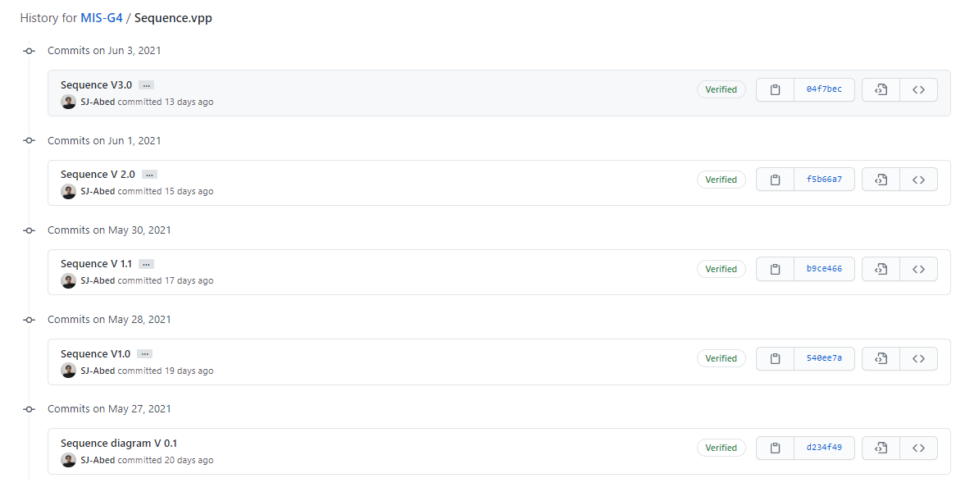

توضیحات مربوط به اسپرینت سوم:

## توضیحات بخش اول

پیش از ورود مشتری به رستوران یا فرایند‌ سفارش دهی بعلاوه‌ی بروزرسانی روزانه لیست غذا توسط پذیرش

ابتدا به بررسی pool اول یعنی پذیرش می‌پردازیم:

در این بخش پذیرش با صفحه ورود مواجه می‌شود و در صورت وارد کردن صحیح اطلاعات به صفحه اولیه رستوران هدایت می‌شود. در این قسمت این امکان وجود دارد که منوی روز را تغییر دهد و در صورتی که غذای جدیدی به منو اضافه شده باشد در این قسمت این فرایند انجام داده می‌شود.

در pool بعدی فرایند ثبت سفارش و رزرو میز توسط مشتری انجام می‌شود، این فرایند به ۴ زیر بخش ثبت‌نام، ورود به حساب کاربری، انتخاب غذا و پرداخت هزینه، انتخاب میز تقسیم می‌شود.

* فرایند ثبت‌نام: در این قسمت مشتری پس از وارد کردن شماره تلفن کدی را دریافت می‌کند و در صورت اینکه کد پیامک شده را صحیح وارد کند به قسمت وارد کردن اطلاعات شخصی می‌رسد. در این قسمت اطلاعاتی دریافت می‌شود که با توجه به آن بتوان به مشتری غذاهایی را پیشنهاد داد که مطابق با سلیقه او باشد. پس از این بخش از کاربر نام‌کاربری و رمز عبور دریافت می‌شود و در صورتی که این موارد از قالبی که باید، پیروی کند حساب کابری ایجاد می‌شود
* فرایند وارد شدن به حساب‌کاربری: در این قسمت از کاربر رمز عبور و نام‌ کاربری گرفته می‌شود و در صورت درست بودن، کاربر وارد صفحه اولیه سایت می‌شود.
* فرایند انتخاب غذا و پرداخت هزینه: در این بخش ابتدا کاربر باید رستوران‌ مورد نظر را انتخاب کند، این انتخاب با گذاشتن گزینه‌هایی همچون لیست رستوران‌های اخیر یا سرچ و فیلتر کردن رستوران‌ها تسهیل می‌شود. فرایندی مشابه انتخاب رستوران برای انتخاب غذا وجود دارد و کاربر پس از انتخاب غذا به صفحه پرداخت وارد می‌شود. صفحه پرداخت به عنوان sun process رسم شده است و در این قسمت در صورت پرداخت موفق پیغامی به pool بعدی فرستاده می‌شود.
* فرایند انتخاب میز: در این pool در صورتی که کاربر پرداخت موفقیت آمیزی داشته باشد، نقشه رستوران به او نشان داده می‌شود و در صورتی که میزی خالی باشد کاربر می‌‌تواند آن را رزرو کند.

## توضیحات بخش دوم

در pool مشتری در رستوران، مشتری کد سفارش خود را بر روی پیجر وارد می‌کند و این کد با دیتایی که از پایگاه داده می‌گیرد چک می‌شود. اگر نادرست باشد از مشتری خواسته می‌شود تا دوباره کد را وارد کند. و اگر صحیح باشد پیامی به مشتری نشان داده می‌شود که سفارشش در حال آماده سازی است و پیامی نیز به برنامه‌ی آشپز ارسال می‌شود که مشتری در رستوران است.

در pool سر آشپز ابتدا سر آشپز به برنامه وارد می‌شود. سپس با دریافت پیام حضور مشتری، غذا را آماده‌ی سرو می‌کند. پس از آماده سازی غذا، وضعیت را به آماده‌ی تحویل تغییر می‌دهد و پیامی تحت عنوان غذا آماده‌ی تحویل است به گارسون ارسال می‌شود.

در pool گارسون پس از لاگین کردن، منتظر پیام آماده بودن سفارش می‌ماند. با دریافت این پیام غذا را به مشتری تحویل می‌دهد و در برنامه‌ی خود وضعیت را به “نحویل داده” تغییر می‌دهد که با این کار اسم مشتری برای نظرسنجی در پایگاه داده ثبت می‌شود.

در pool بعدی که مربوط به فردای روز داخل رستوران است، پذیرت پس از لاگین کردن، به کمک لیست مشتریان روز گذشته، به آن‌ها پیامک نظرسنجی ارسال می‌کند.

Pool مشتری برای نظرسنجی برای با دریافت این پیام آغاز می‌شود. اگر پیام را نادیده بگیرد فرایند بدون انجام هیچ کاری به اتمام می‌رسد. اما اگر نادیده گرفته نشود، وارد لینک می‌شود، به سوالات پاسخ می‌دهد و نظرات خود را ثبت می‌کند.

در طراحی نمودار BPMN چون اپ گارسون، آشپز و مشتری از یکدیگر مجزا است و فعالیت آن‌ها با اتمام فعالیت دیگری و دریافت یک پیام آغاز می‌شود، به صورت poolهای جدا (و نه یک pool و laneهای جدا) طراحی شده اند.

سابقه‌ی طراحی قسمت دوم نمودار‌ها به شکل زیر در مخزن گیت‌هاب قابل مشاهده است.

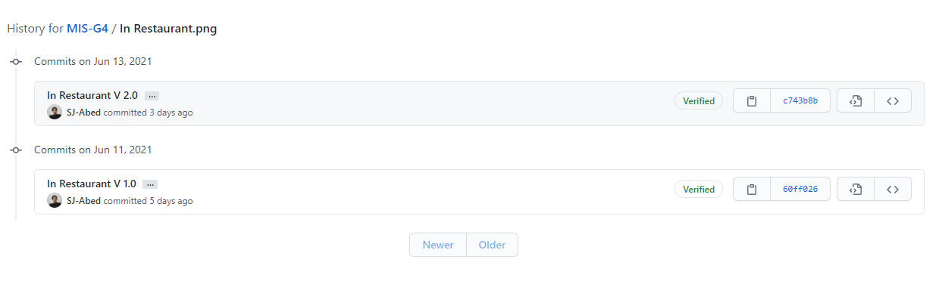

همچنین نمودار نهایی که پس از اصلاح نمودار دو بخش و تکمیل آن‌ها به دست آمده است در قسمت زیر قابل مشاهده است.

